Специальность:_23.02.03_Техническое обслуживание и ремонт автомобильного транспорта
Курс:_1_, группа(ы) ТМ199-3_
Дисциплина (МДК) Информатика
ФИО преподавателя Талипова А.А.

Практическая работа
Тема: Ссылки. Встроенные функции в MS Excel. Математическиерасчеты в MS Excel
Цель: Освоение основных приемов форматирование таблиц в табличном процессоре MS Excel. Получение практических навыков по заполнению таблиц с использованием автозаполнения. Ознакомление с элементарными вычислительными операциями.
Теоретические сведения
MS Excel содержит 320 встроенных функций. Для удобства функции в Excel разбиты по категориям (математические, финансовые, статистические и т.д.).
Обращение к каждой функции состоит из двух частей: имени функции и аргументов в круглых скобках.
Функции | Вид записи | Назначение
 | КОРЕНЬ(...) | Вычисление квадратного корня
 | ABS(...) | Вычисление модуля числа
 |  | Округление числа или результата
 | ЦЕЛОЕ(...) | выражения, указанного в скобках, до
Математические |  | ближайшего меньшего целого
 | ПИ( ) | Значение математической константы
 |  | «ПИ»
 | СТЕПЕНЬ(число;степень) | Возведение числа в степень
 | SIN(…) | Вычисление синуса числа
 | COS(…) | Вычисление косинуса числа
 | МИН(...) | Определение минимального из
 |  | указанных чисел
 | МАКС(…) | Определение максимального из
Статистические |  | указанных чисел
 | СРЕДЗНАЧ(...) | Определение среднего значения
 |  | указанных чисел
 | СУММ(...) | Определение суммы указанных чисел
Дата и время | СЕГОДНЯ ( ) | Значение сегодняшней даты в виде
 |  | даты в числовом формате
 | И(условие1; условие2;...) | Вычисление значения (ИСТИНА,
 |  | ЛОЖЬ) логической операции И
 | ИЛИ(условие1; | Вычисление значения (ИСТИНА,
Логические | условие2;...) | ЛОЖЬ) логической операции ИЛИ
 | ЕСЛИ(условие; | Вычисление значения в зависимости
 | знач_ИСТИНА; | от выполнения условия
 | знач_ЛОЖЬ)

- MS Excel имеются три способа адресации ячеек: относительная, абсолютная и смешанная. Признаком абсолютной адресации является знак $.
Название | Запись | При копировании | Технология ввода

 | С3 | Меняется в соответствии |  |  | Щелкнуть в ячейке
Относительная |  | с | новым положением
 |  | ячейки
Абсолютная | $C$ | Не меняется |  |  | Щелкнуть в ячейке и
 | C$3 | Не | меняется | номер | нажимать F4 до
Смешанная |  | строки |  |  | преобразования
 | $C3 | Не | меняется | имя | адреса к нужному виду
 |  | столбца

Задание 1. Вычислить расход электроэнергии и стоимость израсходованной электроэнергии.

- Введите текст в строку 1.

- Введите текст в строку 3. Задайте фиксированную ширину строк. Выделите ячейки А3:Е3. Формат/Столбец/Ширина – 15.
- Выровняйте текст в ячейках. Выделите ячейки А3:Е3.

Формат/Ячейки/Выравнивание: по горизонтали – по центру, по вертикали – по центру, отображение – переносить по словам.

- В ячейку А4 введите: Кв. 1, в ячейку А5 введите: Кв. 2. Выделите ячейки А4:А5 и с помощью маркера автозаполнения заполните нумерацию квартир по 10 включительно.

- Заполните ячейки B4:C13 по образцу.

- В ячейку D4 введите формулу =C4-В4. И заполните строки ниже с помощью маркера автозаполнения.

- В ячейку E4 введите формулу =D4*$С$1. И заполните строки ниже с помощью маркера автозаполнения.

- В ячейке А15 введите текст «Статистические данные» выделите ячейки A15:B15 и щелкните на панели инструментов кнопку «Объединить и поместить в центре».

- В ячейках A16:A19 введите текст, указанный на образце.

- Щелкнуть мышью по ячейке B16 и ввести математическую функцию СУММ, для этого необходимо щелкнуть в строке формул

по знаку fx и выбрать функцию, а также подтвердить диапазон ячеек.

- Аналогично функции задаются и в ячейках B17:B19.

- Лист, на котором выполнялись расчеты, переименуйте в Электроэнергию.

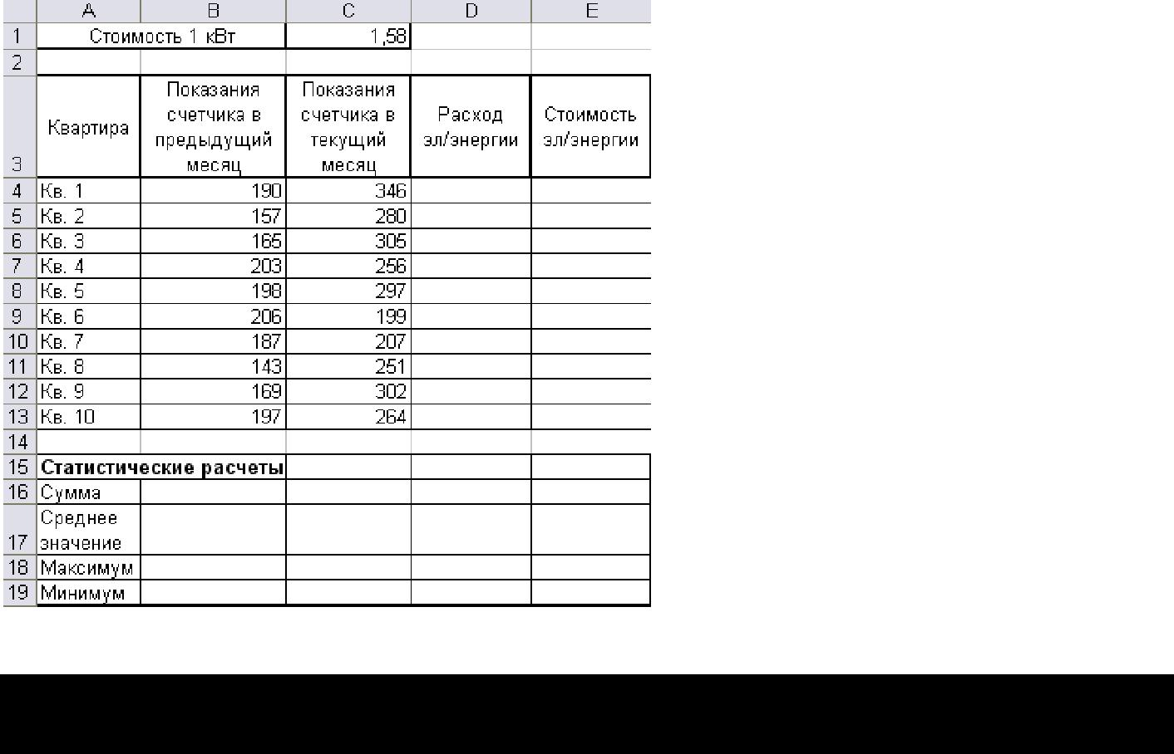

Задания 2. Вычислить возраст учащихся по заданному списку и их датам рождения.

- Перейдите на новый лист, переименуйте его в Возраст.
- Оформите таблицу по образцу.
- Рассчитайте возраст
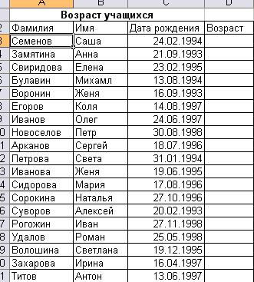
учащихся. Для этого

необходимо с помощью функции СЕГОДНЯ выделить сегодняшнюю текущую дату из нее вычитается дата рождения учащегося, далее из получившейся даты с

помощью функции ГОД выделяется из даты лишь год. Из полученного числа вычтем 1900 – века и получим возраст учащегося. В ячейку D3 записать формулу =ГОД(СЕГОДНЯ()-С3)-1900. Результат может оказаться представленным в виде даты, тогда его следует перевести в числовой тип. (Формат/Ячейки/Число/Чис

ловой/число знаков после запятой – 0).

- Определим самый ранний день рождения. В ячейку C22 записать формулу =МИН(C3:C21);

- Определим самого младшего учащегося. В ячейку D22 записать формулу =МИН(D3:D21);

- Определим самый поздний день рождения. В ячейку C23 записать формулу =МАКС(C3:C21);

- Определим самого старшего учащегося. В ячейку D23 записать формулу =МАКС(D3:D21).

Задание для самостоятельной работы

- Произведите необходимые расчеты роста учеников в разных единицах измерения, используя абсолютную адресацию ячейки.
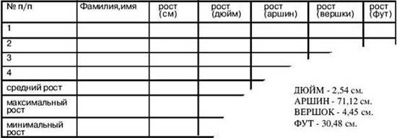

- Создайте таблицу «Озера Европы», используя следующие данные по площади (кв. км) и наибольшей глубине (м): Ладожское 17 700 и 225; Онежское 9510 и 110; Каспийское море 371 000 и 995; Венерн 5550 и 100; Чудское с Псковским 3560 и 14; Балатон 591 и 11; Женевское 581 и 310; Веттерн 1900 и 119; Боденское 538 и 252; Меларен 1140 и 64. Определите самое большое и самое маленькое по площади озеро, самое глубокое и самое мелкое озеро.

- Создайте таблицу «Реки Европы», используя следующие данные длины (км) и площади бассейна (тыс. кв. км): Волга 3688 и 1350; Дунай 2850 и 817; Рейн

1330 и 224; Эльба 1150 и 148; Висла 1090 и 198; Луара 1020 и 120; Урал 2530 и 220; Дон 1870 и 422; Сена 780 и 79; Темза 340 и 15. Определите самую длинную и самую короткую реку, подсчитайте суммарную площадь бассейнов рек, среднюю протяженность рек европейской части России.

Теоретические сведения
Для вычисления математических выражений необходимо использовать формулы. Для более быстрого ввода формул вместо ввода адресов ячеек можно при вводе формулы щелкать левой кнопкой мыши по соответствующей ячейке после ввода знака равенства в строку формул.

Все необходимые функции можно найти в диалоге функций в закладке математические.

Задание 3. Вычислите выражения

y1 = a x + b, y2 = a x +b/c |  | y3= | ax²
 |  |  | bx - c
при 1) a= 1, b=2, c=2, x=4; 2) a= 3, b= -1, c=6, x=-11.

- Откройте чистый лист электронной книги и оформите следующим образом блок данных:

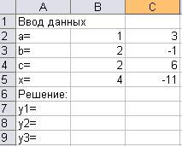

- Введите в ячейку В7 формулу для вычисления у1. (=В2*В5+В3)
- Введите в ячейку В8 формулу для вычисления у2. (=В2*В5+В3/В4)
- Введите в ячейку В9 формулу для вычисления у3.
(=КОРЕНЬ(В2*В5^2)/(B3*B5-B4))

Задание 4. Вычислите сумму арифметической прогрессии 2, 6, …30 двумя способами.

Первое необходимо ввести данную последовательность в компьютер. Для того чтобы вводить последовательность можно использовать три разных способа:

1 способ: в ячейку A1 внесите первое значение прогрессии 2, в ячейку А2 – второе значение прогрессии 6, затем выделите оба значения и потяните за марке автозаполнения. Двигайте указатель вниз до тех пор, пока не увидите на счетчике нужное число.

- способ: в ячейку B1 внесите первое значение прогрессии 2, в ячейку В2, занесите формулу =В1+4, т.е. предыдущее значение прогрессии + знаменатель (разность между последующим и предыдущим). Выделите ячейку В2 и скопируйте данную формулу.

- способ: в ячейку C1 внесите первое значение прогрессии 2, затем зайдите в меню Правка/Заполнить/Прогрессия и установите переключатели Расположение – по столбцам, Тип – арифметическая, Шаг – 4, Предельное значение – 30.

Чтобы вычислить сумму прогрессии воспользуйтесь функцией автосуммы.
Другой способ вычисления суммы – это вычисление по формуле S = | a₁ + a_{n} | n .
 | 2
Подумайте, как записать данную формулу в Excel и запишите ее.

Примечание:
Работу в электронном формате сдать до 12.00 26.03.2020 на электронную почту преподавателя aigulanvarovna@gmail.com в теме письма указав номер группы и фамилию студента

